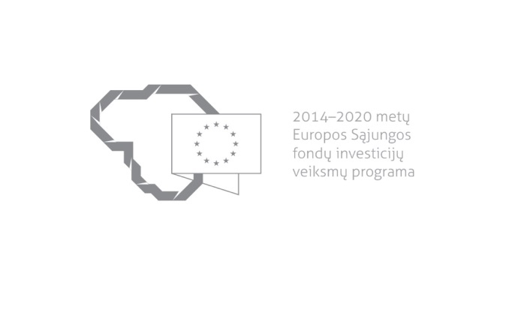

Kvietimas teikti paraiškas finansuoti projektus pagal priemonę
Nr. 01.2.2-CPVA-K-703 „Kompetencijos centrų ir inovacijų ir technologijų perdavimo centrų veiklos skatinimas“
Nr. 02

Lietuvos Respublikos švietimo ir mokslo ministerija ir VšĮ Centrinė projektų valdymo agentūra kviečia teikti paraiškas finansuoti projektus pagal 2014–2020 m. Europos Sąjungos fondų investicijų veiksmų programos priemonę Nr. 01.2.2-CPVA-K-703 „Kompetencijos centrų ir inovacijų ir technologijų perdavimo centrų veiklos skatinimas“.

Finansavimo tikslas: | skatinti mokslo ir studijų institucijas vykdyti mokslinių tyrimų ir eksperimentinės plėtros (toliau – MTEP) veiklas, turinčias komercinį potencialą.
Finansuojamos veiklos: | kompetencijos centrų veiklos skatinimas, siekiant išbandyti MTEP grįstas, komercinį potencialą turinčias idėjas, sukurti tolesnėms investicijoms parengtą ar kitokį rezultatą, kuris gali būti pritaikytas diegti rinkoje.
Galimi pareiškėjai: | mokslo ir studijų institucijos ir universitetų ligoninės.
Atrankos būdas: | projektų konkursas vienu etapu.
Didžiausia galima projektui skirti finansavimo lėšų suma, Eur: | 1 000 000,00 Eur (vienas milijonas eurų).
Planuojama kvietimo finansavimo suma, Eur: | iki 11 584 801,00 Eur (vienuolikos milijonų penkių šimtų aštuoniasdešimt keturių tūkstančių aštuonių šimtų vieno euro).
Paraiškos gali būti teikiamos nuo: | 2017-04-24
Paraiškos gali būti teikiamos iki (galutinis paraiškų pateikimo terminas): | 2017-10-05
Kita informacija: | Projekto parengtumui taikomas šis reikalavimas – iki paraiškos pateikimo pareiškėjas turi turėti veikiančią teisių, atsirandančių iš intelektinės veiklos rezultatų, valdymo tvarką, atitinkančią Rekomendacijų Lietuvos mokslo ir studijų institucijoms dėl teisių, atsirandančių iš intelektinės veiklos rezultatų, patvirtintų Lietuvos Respublikos švietimo ir mokslo ministro 2009 m. gruodžio 1 d. įsakymu Nr. ISAK-2462, 10, 12, 16 ir 17 punktuose nustatytus reikalavimus ir tai patvirtinančius dokumentus.

Informacija apie paraiškų teikimą:
Paraiškų pateikimo būdas: | Paraiška ir jos priedai teikiami per iš ES fondų lėšų bendrai finansuojamų projektų duomenų mainų svetainę (toliau –DMS), vadovaujantis Duomenų teikimo per Duomenų mainų svetainę tvarkos aprašu, kuris skelbiamas svetainėje www.esinvesticijos.lt.  Pareiškėjas prie DMS jungiasi naudodamasis Valstybės informacinių išteklių sąveikumo platforma ir užsiregistravęs tampa DMS naudotoju.  CPVA neprisiima atsakomybės dėl ne laiku pristatytų paraiškų.
Įgyvendinančiosios institucijos, priimančios paraiškas, pavadinimas: | VšĮ „Centrinė projektų valdymo agentūra“
Įgyvendinančiosios institucijos adresas: | S. Konarskio g. 13, LT- 03109 Vilnius
Konsultuojančių įgyvendinančiosios institucijos darbuotojų vardai, pavardės, kontaktai (el. paštas, telefonas): | Regina Mockevičiūtė, Struktūrinės paramos projektų II departamento švietimo projektų skyriaus vyresnioji projektų vadovė, r.mockeviciute@cpva.lt, tel.: 8 5 219 15 84
Interneto svetainės, kurioje galima rasti kvietimo dokumentus, adresas: | http://esinvesticijos.lt/lt/dokumentai/2014-2020-metu-europos-sajungos-fondu-investiciju-veiksmu-programos-1-prioriteto-moksliniu-tyrimu-eksperimentines-pletros-ir-inovaciju-skatinimas-01-1-1-cpva-v-703-priemones-kompetencijos-centru-ir-inovaciju-ir-technologiju-perdavimo-centru-veiklos-s-1  http://www.esinvesticijos.lt/paskelbti_kvietimai  https://www.cpva.lt/lt/veikla/paramos-administravimas/es-fondu-investicijos-q6t3/finansuojamos-sritys/moksliniai-tyrimai-ir-inovacijos/kompetencijos-centru-ir-ccve.html
Kita informacija: | Planuojama mokymų data - 2017 m. gegužės 23 d.  Detali informacija bus paskelbta www.esinvesticijos.lt ir www.cpva.lt

Skelbdama spaudoje, ĮI gali atsisakyti kai kurių formos laukelių, išskyrus pagal PAFT 8 ar 9 skirsnius privalomus laukelius, taip pat ĮI gali sujungti kelių kvietimų informaciją į vieną skelbimą.
Pastaba programavimui: ši data yra skelbimo galiojimo pabaigos data.

